PMP认证考试销售FQA

[一证书的价值 3](#_Toc419902625)

[1. PMP认证为什么这么火爆？ 3](#_Toc419902626)

[2. PMP认证有用吗？ 3](#_Toc419902627)

[3. PMP证书的含金量？ 4](#_Toc419902628)

[4. 哪些人在考PMP？ 4](#_Toc419902629)

[5. 那些公司目前需要PMP，认可PMP? 4](#_Toc419902630)

[二：pmp认证知识 7](#_Toc419902631)

[1. 什么是PMP? 7](#_Toc419902632)

[2. PMP有什么用？ 8](#_Toc419902633)

[3. PMP分等级吗？ 8](#_Toc419902634)

[4. PMP认证是什么? 8](#_Toc419902635)

[5. PMP与项目管理什么关系？ 9](#_Toc419902636)

[6. PMP项目管理是什么？ 9](#_Toc419902637)

[7. PMP项目管理认证是什么？ 9](#_Toc419902638)

[8. PMP难考吗？ 9](#_Toc419902639)

[9. PMP证书是哪里的？ 10](#_Toc419902640)

[10. pmp证书是什么样子的？ 10](#_Toc419902641)

[11. PMI是什么？ 10](#_Toc419902642)

[12. 如何注册PMI会员？ 11](#_Toc419902643)

[13. PMP有效期多久？ 11](#_Toc419902644)

[三：报名条件 12](#_Toc419902645)

[1. PMP考试报名条件是什么？ 12](#_Toc419902646)

[2. PMP考试报名资格怎么审查？ 12](#_Toc419902647)

[3. 英语不好可以考PMP吗？ 13](#_Toc419902648)

[4. 没做过项目经理可以考PMP吗？ 13](#_Toc419902649)

[5. 大专可以考PMP吗？ 14](#_Toc419902650)

[6. 高中或以下学历可以考PMP吗？ 14](#_Toc419902651)

[7. PMP认证报名条件是什么？ 14](#_Toc419902652)

[8. 不参加PMP培训可以考PMP吗？ 15](#_Toc419902653)

[四：PMP认证流程 15](#_Toc419902654)

[1. PMP考试报名流程是怎样的？ 15](#_Toc419902655)

[2. PMP认证考试需要准备什么？ 17](#_Toc419902656)

[3. PMP报名时间是哪天？ 18](#_Toc419902657)

[4. PMP考试组织机构是什么？ 18](#_Toc419902658)

[5. PMP考点在哪里？ 19](#_Toc419902659)

[6. PMP认证在线申请流程？ 19](#_Toc419902660)

[7. 怎么做PMP英文注册报名？ 19](#_Toc419902661)

[8. 怎么做PMP中文注册报名？ 20](#_Toc419902662)

[五：考试内容 24](#_Toc419902663)

[1. PMP考试难吗？ 24](#_Toc419902664)

[2. pmp考试通过率高吗？ 24](#_Toc419902665)

[3. PMP考试试题是什么样？ 25](#_Toc419902666)

[4. PMP考试题型是什么？ 26](#_Toc419902667)

[5. PMP考试内容是什么？ 26](#_Toc419902668)

[6. PMP考试真题是什么样的？ 26](#_Toc419902669)

[7. PMP考试有题库吗？ 27](#_Toc419902670)

[8. PMP试卷是什么样的？ 28](#_Toc419902671)

[六：PMP教材和培训 28](#_Toc419902672)

[1. PMP教材是什么？共有几本？是英文还是中文？ 28](#_Toc419902673)

[2. 为什么要参加PMP培训？ 29](#_Toc419902674)

[3. PMBOK是什么？ 30](#_Toc419902675)

[4. PMBOK五大过程组是什么？ 30](#_Toc419902676)

[5. PMBOK十大知识领域是什么？ 31](#_Toc419902677)

[七：PMP续证和PDU学分 32](#_Toc419902678)

[1. PDU是什么？ 32](#_Toc419902679)

[2. 如何获取PDU？ 32](#_Toc419902680)

[3. PDU的免费获取途径有哪些？ 33](#_Toc419902681)

[4. PDU可以购买吗？ 35](#_Toc419902682)

[5. PMP续证有必要吗？ 35](#_Toc419902683)

[6. PMP续证流程是什么？ 35](#_Toc419902684)

[7. 怎么进行PMP续证？ 37](#_Toc419902685)

[8. PMP续证费用多少？ 37](#_Toc419902686)

[八：PMP其他知识 37](#_Toc419902687)

[1. 什么是REP资格？ 37](#_Toc419902688)

[2. PMI会员资格有什么用？ 38](#_Toc419902689)

[3. PMP挂靠可以吗？ 39](#_Toc419902690)

[4. PMI会员如何支付会员费？ 39](#_Toc419902691)

[5. PMBOK第五版哪里下载？ 39](#_Toc419902692)

[6. 考了PMP可以从事什么工作？ 39](#_Toc419902693)

[7. 考了PMP对工作有帮助吗？ 40](#_Toc419902694)

[九：中软PMP培训 40](#_Toc419902695)

[1. 通过率如何： 40](#_Toc419902696)

[2. 课程一共是几天？都什么时候上课？ 40](#_Toc419902697)

[3. 培训费多少钱？包含考试吗？能不能只培训不考试？ 41](#_Toc419902698)

[4. 为什么你们的通过率可以这么高？你们的师资如何？如何做到的？ 41](#_Toc419902699)

[5. 如何考试过不了该怎么办？ 41](#_Toc419902700)

[6. 参加你们培训都提供什么资料？需要我们单独购买吗？ 41](#_Toc419902701)

[7. 考试通过后，你们是否提供推荐工作呢？ 42](#_Toc419902702)

# 一证书的价值

## PMP认证为什么这么火爆？

A由于在国际范围对PMP认证的认可，拥有[PMP证书](http://www.pmptuan.com/faq/1003.html" \t "_blank)，即是个人以及公司项目管理水平的直接体现，这将对PMP的职业，工作等方面带来便利。.

参加PMP认证与[PMP考试](http://www.pmptuan.com/faq/5001.html" \t "_blank)的过程，同时是一个系统学习和巩固项目管理知识的过程。这个过程将帮助PMP认证参加者将以往的项目管理经验与系统的项目管理知识结合起来，互为印证，达到理论是实践的结合，从而深化自己对项目管理的认识。

美国《财富》杂志预测，项目管理PMP将成为21世纪的首选职业。

## PMP认证有用吗？

A:PMP认证是目前项目管理界含金量最高的证书，在全球190多个国家和地区，得到了高度认可。

《财富》杂志曾经断言,“21世纪是项目管理[（PMP）](http://www.pmptuan.com/faq/2001.html" \t "_blank)的世纪，因为一切商务活动都可能化为项目。” ”在谈到项目管理的重要性时，著名经济学家德鲁克曾经说过一段非常生动的话，他说，“6000年前，督造埃及金字塔建造者的那个人肯定比今天任何一位CEO都懂得多。之所以说那个人比任何一位CEO都懂得多，就在于他管理的不是一个超大型的公司而是一个超大型的项目。

参加PMP认证，第一学到项目管理知识、工具和方法，第二拿到全球认同的项目管理证书。

## PMP证书的含金量？

A:中国自从引入[PMI](http://www.pmptuan.com/faq/8002.html)的项目管理专业人士认证考试（[PMP）](http://www.pmptuan.com/faq/2001.html)以来，成为项目管理从业者对自身的要求，成为即将从事项目管理工作的人员的“敲门砖”。

在一些大型企业，甚至[PMP认证](http://www.pmptuan.com/faq/4002.html)成为企业“项目经理”必须具备的任职资格。在国际上，PMP认证也成为项目招标的资格之一，只有拥有PMP认证项目经理的公司才有资格参与竞标，承建项目经理必须拥有PMP认证。

## 哪些人在考PMP？

A:1、准备参加[PMP认证](http://www.pmptuan.com/faq/2004.html)考试的人士；  
2、企业各部门中高级主管及企业主；  
3、项目经理、项目主管,系统管理者、系统整合工程师、系统开发工程师、及项目团队成员。

## 那些公司目前需要PMP，认可PMP?

A:拥有PMP较多的公司：

1、跨国公司（只罗列部分公司，排名不分先后）  
IBM 、 Microsoft 、 SAP、Oracle Corp 、 Hewlett Packard 、 EDS 、 ATT 、Accenture 、Siemens 、Blue Cross Blue Shield 、SAIC 、NOKIA、Alcatel/Lucent 、NEC、Computer Sciences Corp 、Ericsson 、Satyam Computer Services 、 Motorola、Booz Allen Hamilton 、Infosys Technologies Ltd 、P&G、Verizon 、Tata Consultancy Services 、KPMG 、General Dynamics 、JP Morgan Chase 、GE 、The Boeing Co 、Shell Services、DELL、HP……

2、国内公司（只罗列部分公司或组织，排名不分先后）  
中石化、中石油、中国联合工程公司、中国烟草、三峡工程总公司、中国冶金设备总公司、中国移动、中国联通、中国电信、中国银行、建设银行、交通银行、工商银行、中国建筑工程总公司、万科、上海证券所、华为、中兴、大唐移动、用友、金蝶、富士康、神州数码、联想、长天集团、一汽大众、广州汽车、东方航空、上海机场、宝钢、朗讯科技、银联、快钱、南方电网、德尔福、趋势科技、广东核电、沃尔玛中国、美特斯邦威……

3、[PMI](http://www.pmptuan.com/faq/8002.html) 企业理事会成员单位（只罗列部分公司，排名不分先后）  
埃森哲公司、艾尔维管理技术培训有限公司、BAE系统、毕马威、美洲银行、洛克希德马丁公司、波音公司、美国国家航空航天局、博思艾伦、诺基亚OYJ、波士顿大学、普华永道、第一资本金融公司、宝洁、花旗集团、SAP、德勤(英国)、西门子商业服务、美国国防部–国防采购大学、华为技术有限公司、美国能源部、IBM、华盛顿国际集团、ICF 咨询集团……

6，Q: 为什么很多公司优先录用PMP？

A: 由于在国际范围对[PMP认证](http://www.pmptuan.com/faq/2004.html)的认可，拥有PMP证书，也是公司项目管理水平的直接体现，很多国际国内的招投标中，项目专业人员（[PMP](http://www.pmptuan.com/faq/2001.html)）持证人数，也作为企业实力的考量标准之一。

中国越来越多的以项目为核心的企业参与国际国内的市场竞争，都要把提高项目的效益，提高对市场和客户的响应速度，提高客户满意度，作为企业提高竞争力的目标，而要达到这个目标，则必须提升项目管理的水平，所以越来越多的企业启动项目人才的培养。

有的公司在录取的时候即对 [PMP证书](http://www.pmptuan.com/faq/1003.html)持有者优先录用，有的公司鼓励项目骨干分批分期进行PMP的考试和认证，有的公司进行企业内部的项目管理培训学习。总之，项目管理必将提高项目效益、提高工作效率、为企业赢得更大的竞争力。

7.Q: PMP认证在中国有用吗？

A:在国际上，认可[PMP](http://www.pmptuan.com/faq/2001.html)的有很多，而随着企业对员工要求的提高，一些规模较大的企业以及国企来说，要求员工拥有**PMP认证**资格是非常正常的。在更多人看来，获得了PMP认证资格无非是为了工作以及薪资。其实这也只是一个方面。

 要想真正了解PMP的意义。还是要细致剖析。

 首先，获得了PMP认证资格，代表了成为了项目管理专业人士，在很多企业内都会得到重视，领导会更为看重，而且机会也会更多，薪资方面就不用提了。

 如果您认为PMP认证只有这些意义，那么您就错了。在项目管理人员参加[PMP考试](http://www.pmptuan.com/faq/5001.html)过程中，不仅可以自如应对考试，还会提升自己的项目管理能力。在日后的项目中，无疑会表现更为出色。这些，无疑是对项目管理人士工作以及生活多方面都能带来更好的利益。

8，Q: PMP认证含金量？

A:中国自从1999年引入美国项目管理协会[PMI](http://www.pmptuan.com/faq/8002.html)的项目管理专业人士认证考试（[PMP）](http://www.pmptuan.com/faq/2001.html)以来，成为国内项目管理从业者对自身的要求，也成为即将从事项目管理工作的人员的“敲门砖”。在国内一些大型企业，甚至PMP认证成为企业“项目经理”必须具备的任职资格。一些企业招聘项目管理相关岗位，注明拥有PMP证书优先录用。

在国际上，PMP认证也成为项目招标的资格之一，只有拥有PMP认证项目经理的公司才有资格参与竞标，承建项目经理必须拥有PMP认证，由此可以看出PMP认证的含金量之高。

# 二：pmp认证知识

## 什么是PMP?

A:PMP的全称是Project Management Professional，中文名称叫项目管理专业人士资格认证。它是由美国项目管理协会（Project Management Institute(PMI)发起的，严格评估项目管理人员知识技能是否具有高品质的资格认证考试。

## PMP有什么用？

A。不仅提升项目经理的项目管理水平，也直接体现项目经理的个人竞争力。目前很多大型企业招聘项目管理相关人员时，把[PMP证书](http://www.pmptuan.com/faq/1003.html)当作优先录用条件。

## PMP分等级吗？

A:**PMP认证**不分等级，通过[PMP](http://www.pmptuan.com/faq/2001.html)即代表你已经掌握了单个项目全过程系统操作的流程和方法！

PMP是项目管理专业人士的简称，学习的就是单个项目的操作方法，由于项目管理各行各业都在用，因此PMP是不分科类的！

学习PMP最多的是IT、电子、通信的行业，其次是航天、汽车、工程、建筑、制造业、石油化工等等！相对来说外企和规模大的企业更加重视PMP，因为毕竟企业的体系越健全PMP价值越高，用起来越顺！

## PMP认证是什么?

A:**PMP认证**是由美国项目管理学会([PMI](http://www.pmptuan.com/faq/8002.html))在全球范围内推出的针对项目经理的资格认证体系，通过该认证的项目经理叫[PMP](http://www.pmptuan.com/faq/2001.html)，即Project Management Professional（项目管理专业人员）。

自从1984年以来，美国项目管理协会（PMI）就一直致力于全面发展，并保持一种严格的、以考试为依据的专家资质认证项目，以便推进项目管理行业和确认个人在项目管理方面所取得的成就。

 国内自1999年开始推行PMP认证，由PMI授权国家外国专家局培训中心负责在国内进行PMP认证的报名和考试组织。

## PMP与项目管理什么关系？

A:**PMP与项目管理**是被包含与包含的关系，[PMP是](http://www.pmptuan.com/faq/2001.html)项目管理认证的一种，也是最流行和含金量比较高的一种项目管理认证。

[PMP认证](http://www.pmptuan.com/faq/2004.html)叫项目管理专业人士资格认证。它是由美国项目管理协会（Project Management Institute(PMI)发起的，严格评估项目管理人员知识技能是否具有高品质的资格认证考试。

## PMP项目管理是什么？

A:**PMP项目管理**其实就是[PMP](http://www.pmptuan.com/faq/2001.html)，是美国项目管理协会[PMI](http://www.pmptuan.com/faq/8002.html)颁发的一种项目管理资格认证。PMP给项目管理人员提供统一的行业标准，目前被190多个国家认可。

## PMP项目管理认证是什么？

A: PMP项目管理认证是指[PMP认证](http://www.pmptuan.com/faq/2004.html)。

 该认证是由美国项目管理学会([PMI](http://www.pmptuan.com/faq/8004.html))在全球范围内推出的针对项目经理的资格认证体系，通过该认证的项目经理叫"[PMP](http://www.pmptuan.com/faq/2001.html)"，即Project Management Professional（项目管理专业人员）。

## PMP难考吗？

A:**PMP**考试是一种项目管理能力的测试，有一定难度的。PMP试题会假设各种项目环境和管理难题，让PMP应考者作出判断。[PMP考试](http://www.pmptuan.com/faq/5002.html)全球的通过率只有30%-50%左右，好点的机构通过率在90%左右。

 只要认真备考，多看[PMBOK，](http://www.pmptuan.com/faq/6001.html)整体来说PMP考试不难。

## PMP证书是哪里的？

A:**PMP证书**由美国项目管理协会Project Management Institute(PMI)颁发，是一种项目管理领域的国际认证，[PMP认证](http://www.pmptuan.com/faq/2004.html)被190多个国家认可

## pmp证书是什么样子的？

A:PMP证书由美国项目管理协会PMI颁发，证书是纸质的，样本如下：

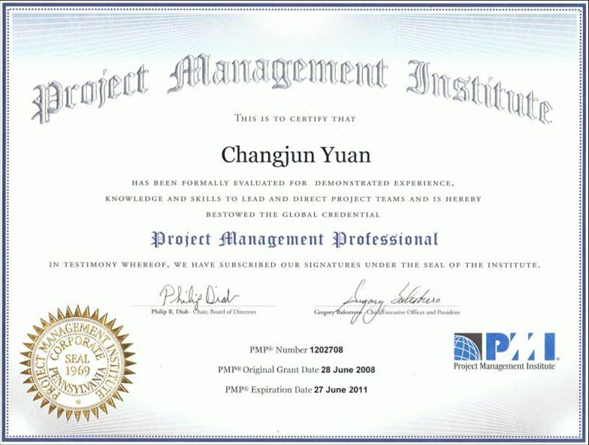

## PMI是什么？

A:**PMI**的全称是Project Management Institute，中文名称叫美国项目管理协会，它成立于1969年，是全球领先的项目管理行业的倡导者，创造性地制定了行业标准，由PMI组织编写的《项目管理知识体系[PMBOK指南](http://www.pmptuan.com/faq/6006.html)》已经成为项目管理领域最权威教科书，被誉为项目管理“圣经”。

 PMI目前在全球185个国家有70多万会员和证书持有人，是项目管理专业领域中由研究人员、学者、顾问和经理组成的全球性的专业组织机构。 该协会推出的项目管理专业人员资格[PMP认证](http://www.pmptuan.com/faq/2004.html)已经成为全球权威的项目管理资格认证，受到越来越多人的青睐。

## 如何注册PMI会员？

A:**PMI会员**的申请流程：  
1、 在[PMI](http://www.pmptuan.com/faq/2011.html)网站www.pmi.org上成为注册用户  
2、进入会员申请页面，提交信息，申请普通会员类型  
3、信息填写好后，通过信用卡网银支付139$，完成会员注册流程。

## PMP有效期多久？

A:**PMP有效期**为三年，PMP证书持有者需要在三年内积攒60个[PDU（](http://www.pmptuan.com/faq/7001.html)1个PDU相当于一个小时学习时间）用来续证。

 通过这种续证方式，[PMP证书](http://www.pmptuan.com/faq/2010.html)有效期可一直延续下去，不用重新参加[PMP考试。](http://www.pmptuan.com/faq/5001.html)

# 三：报名条件

## PMP考试报名条件是什么？

A:**PMP考试报名**条件如下：   
一、报名考生必须具备35小时（即[PDU）](http://www.pmptuan.com/faq/7001.html)以上涵盖项目管理知识体系中10大知识领域的项目管理培训经历。

 二、参加[PMP考试](http://www.pmptuan.com/faq/5001.html)者必须具备以下两类情况之一：  
第一类：申请者需具备学士学位或以上者：  
要求申请者在申请之日前6年内，至少具有4500小时的项目管理经验，其包括五大项目管理过程组（启动过程、计划过程、实施过程、控制过程和收尾过程），累计参与项目管理月数至少达到36个月。

第二类：申请者不具备学士学位或以下者：  
要求申请者在申请之日前8年内，至少具有7500小时的项目管理经验，其包括五大项目管理过程组（启动过程、计划过程、实施过程、控制过程和收尾过程），累计参与项目管理月数至少达到60个月。

## PMP考试报名资格怎么审查？

A: PMI对**PMP考试报名**资格进行随机审查，以确保申请者必要的基本要求以获得[PMP认证。](http://www.pmptuan.com/faq/1001.html)审查的目的是加强认证和认证者的可信度。  
根据你所在的地区，你可以将审查表通过常规邮件或快递服务发到下列地址之一。PMI不会接受传真或电子邮件的审查。  
在审查表到达PMI后，认证审查团队需要一周的时间处理审查。在批准后，会发给你电子邮件通知你可以在新的在线认证系统中重新获得合格和考试注册信息。  
审查过程是随机的。只有一定比例的申请会由PMI的计算机系统自动抽查。一个团队的其他成员没被抽中审查，是因为PMI没有将他们的ID号码从PMI收到申请表中抽取出来。

## 英语不好可以考PMP吗？

A:**PMP认证**并不是一门语言考试，在国内[PMP考试](http://www.pmptuan.com/faq/5001.html)都是采取中英文对照的方式，都是单选题，答案用ABCD填写。

 而PMP官方教材是中文版（[PMBOK第六版](http://www.pmptuan.com/faq/6001.html)），同时PMP培训机构也是中文授课，所以，即使没有一点英文基础，也是可以考PMP的。

## 没做过项目经理可以考PMP吗？

A: 首先来说，没做过项目经理可以**报考PMP，**我们从[PMP报考条件](http://www.pmptuan.com/faq/3001.html)即可看出：

 第一类：申请者需具备学士学位或以上者：  
要求申请者在申请之日前6年内，至少具有4500小时的项目管理经验，其包括五大项目管理过程组（启动过程、计划过程、实施过程、控制过程和收尾过程），累计参与项目管理月数至少达到36个月。

第二类：申请者不具备学士学位或以下者：  
要求申请者在申请之日前8年内，至少具有7500小时的项目管理经验，其包括五大项目管理过程组（启动过程、计划过程、实施过程、控制过程和收尾过程），累计参与项目管理月数至少达到60个月。

 上面所说的具有多少小时的项目管理经验，指的是项目相关经验，比如参与项目研发、测试、交付、运维、技术支持、售前等，涉及项目经理、研发人员、实施人员、测试人员、售前人员、运维人员、项目工程师、项目总监等，并不是限定只有项目经理才行。

## 大专可以考PMP吗？

A:**大专学历可以报考PMP**：只要在申请之日前8年内，至少具有7500小时的项目管理经验，其包括五大项目管理过程组（启动过程、计划过程、实施过程、控制过程和收尾过程），累计参与项目管理月数至少达到60个月，就满足[PMP报考条件](http://www.pmptuan.com/faq/3001.html)了。

## 高中或以下学历可以考PMP吗？

A: 报考PMP对学历没有太多要求，如果是大专以下学历，只有满5年以上的项目相关经验，即可报考[PMP](http://www.pmptuan.com/faq/2001.html)了。

## PMP认证报名条件是什么？

A:**PMP认证报名条件**：

第一类：申请者需具有学士学位或同等的大学学历或以上者可以报考[PMP认证。](http://www.pmptuan.com/faq/2004.html)

[PMI](http://www.pmptuan.com/faq/2011.html)要求申请者在五大项目管理过程中(项目的起始阶段、计划阶段、实施阶段、控制阶段和收尾阶段)至少具有4500小时的项目管理经验，并且，在申请之日前6年内，累计项目管理月数至少达36个月。

注：在计算项目管理月份时，所要求的36个月是不重叠的、单独的。

 第二类：申请者不具备学士学位或同等大学学历或以上者可以报考PMP认证。

PMI要求申请者在五大项目管理过程中(项目的起始阶段、计划阶段、实施阶段、控制阶段和收尾阶段)至少具有7500小时的项目管理经验，并且在申请之日前8年内，累计项目管理月数至少达60个月。

注：在计算项目管理月份时，所要求的60个月是不重叠的、单独的。

## 不参加PMP培训可以考PMP吗？

A: 报考PMP时，需要提供35 [PDU](http://www.pmptuan.com/faq/7001.html) 以上的项目管理培训证明（涵盖[PMBOK中](http://www.pmptuan.com/faq/6006.html)10大知识领域的完整培训经历，由[PMI](http://www.pmptuan.com/faq/2011.html)或者外专局授权的**PMP培训**机构提供），否则无法进参加[PMP考试。](http://www.pmptuan.com/faq/5001.html)

# 四：PMP认证流程

## PMP考试报名流程是怎样的？

A:**PMP考试报名**流程具体如下：  
1、获取35小时（[PDU）](http://www.pmptuan.com/faq/7001.html)以上涵盖美国项目管理知识体系中九大知识领域的培训证书；  
2、在网上提交英文申请材料；  
3、材料申报递交一周后会收到PMI回复的确认函，确认审核通过后，可以参加[PMP认证考试](http://www.pmptuan.com/faq/4002.html)，随后需进行中文报名；  
4、中文报名审核后，可以进行中国区安排的PMP认证考试；  
5、申请资料审查即复审（PMP认证部按一定比例抽查审核申请资料。提交给PMI证书部的任何虚假和错误信息将受到惩罚，包括中止或撤消考试资格或证书）；  
6、申请合格通知（如果考生的报名资料合格的话，在[PMP考试](http://www.pmptuan.com/faq/3001.html)前1-2周左右，PMI会将合格申请者的PMP认证考试资格信寄给PMI中国代表处，大陆各地考试报名点会通知考生）；  
7、收到PMI确认信（即准考证），表示已被允许考试；  
8、向考试中心核实考试时间、地点及其他安排；  
9、参加PMP考试；  
10、在考试后4—6周，您可以登陆PMI网站查看自己是否通过考试；  
11、在考后8—12周，PMI会将证书邮寄给PMI中国代表处，由PMI中国代表处发放通过学员的证书。

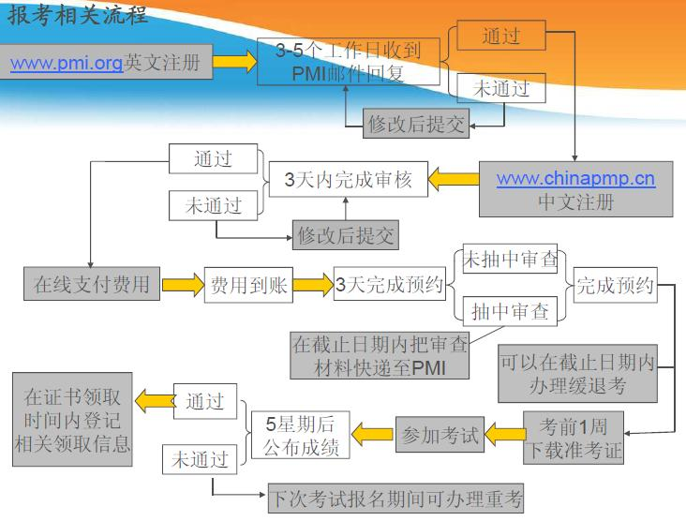

## PMP认证考试需要准备什么？

A: 为了快速容易的通过**PMP认证考试**，可以从如下几个方面来准备：

1、选择一个成熟和负责的[PMP培训机构](http://www.pmptuan.com/faq/3002.html)。因为看书固然重要，但是模考题目的针对性、跟真题的相似性、题目研发团队的专业性，都会直接影响你的备考方向和备考效果。  
2、找一本适合自己的PMP参考书。一般培训机构都会为你推荐一本机构的拳头复习教材。但是鉴于时间和精力问题，经常是看不完的。  
3、对自己的项目管理能力和答题效率做个小测试，一般选择合适的自测时间、看书时间和记忆时间。  
4、别人的PMP备考经验固然重要，但是更重要的是，要根据自身特点，做一份PMP考试规划，然后细化一份考试计划，需要订立你的考试目标。  
5、跟PMP老学员交流，可以学到一些良好的学习和PMP考试技巧。并在日常进行练习，并建立适合自己的良好、高效的考试技巧。  
6、记住一句话，真正P[MP考试](http://www.pmptuan.com/faq/5001.html)的时候，是让你做决策的，不是让你去思考问题的。

## PMP报名时间是哪天？

A:[PMP考试](http://www.pmptuan.com/faq/5001.html)时间每年有四次，分别为3月、6月、9月和12月，一般为月末倒数第二周周末。

**PMP报名时间**一般需要比PMP考试时间提前2个月进行报考，报名周期大概半个月左右。

## PMP考试组织机构是什么？

A:在国内，PMP考试组织机构是国家外国专家局培训中心，国家外国专家局培训中心是[PMI](http://www.pmptuan.com/faq/8002.html)在中国大陆唯一一家项目管理认证考试机构。

 为了提高项目管理考试服务质量和工作效率，国家外国专家局培训中心在各大中城市设立多个项目管理考试机构（针对[PMP考试](http://www.pmptuan.com/faq/5001.html)的服务机构简称[PMP考点）](http://www.pmptuan.com/faq/5003.html)。

## PMP考点在哪里？

A: 目前在北京、上海、广州、深圳、重庆，济南，天津，西安，武汉，成都，沈阳，杭州，厦门，福州，杭州，南京，昆明，宁波，乌鲁木齐，合肥，长沙，海南，珠海，东莞，无锡，河南，河北，大连，兰州等城市设有**PMP考点**。

 在各PMP考点城市，具体的PMP考场（[PMP考试](http://www.pmptuan.com/faq/5001.html)地点）一般安排在交通便利的地方，具体地点可咨询相应城市考点。

## PMP认证在线申请流程？

A:PMP认证申请流程是：

1、在[PMI](http://www.pmptuan.com/faq/2011.html)网站做[PMP英文注册报名](http://www.pmptuan.com/faq/4007.html)

2、在外专局项目管理培训中心网站上做[PMP中文注册报名](http://www.pmptuan.com/faq/4008.html)

3、在线支付PMP考试费

4、按照规定时间参加[PMP考试](http://www.pmptuan.com/faq/5003.html)

## 怎么做PMP英文注册报名？

A:PMP英文报考基本流程：  
1.在[PMI](http://www.pmptuan.com/faq/2011.html)网站www.pmi.org提交完成英文申请材料，PMI将在5个工作日之内以邮件方式回复是否通过审核

2.收到PMI回复后（请不要在PMI网站直接付费），登录到http://exam.chinapmp.cn进行中文报名注册

详情参照英文申请PMP考试流程文档！！

## 怎么做PMP中文注册报名？

A:一、登录外专局项目培训中心网站www.chinapmp.cn，注册信息

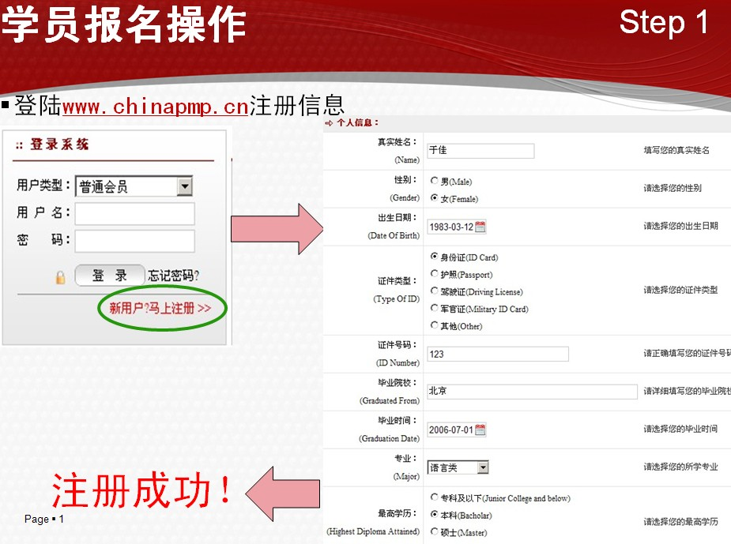

二、点击报名

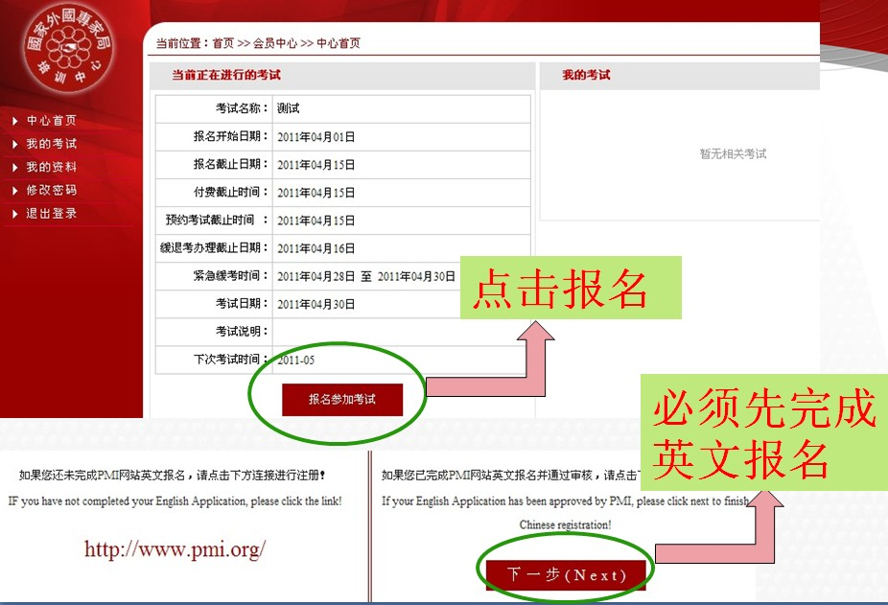

三、填写报考信息

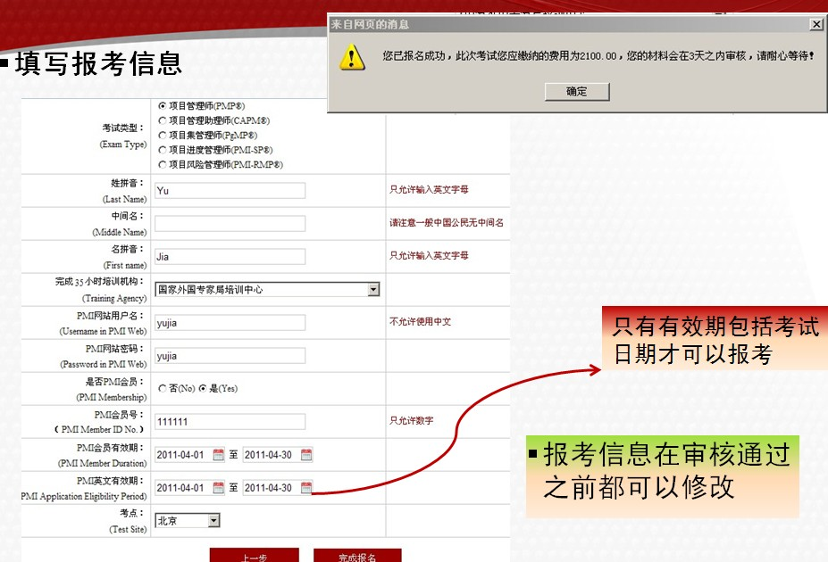

四、支付PMP考试费用

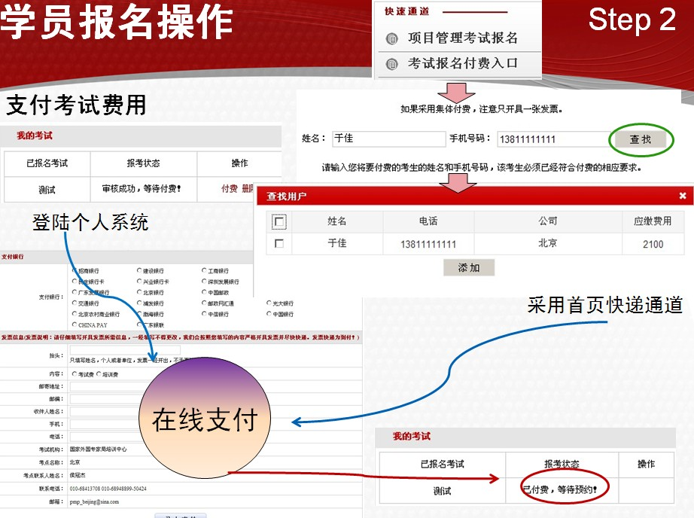

备注：如果办理PMP缓退考，点击这里

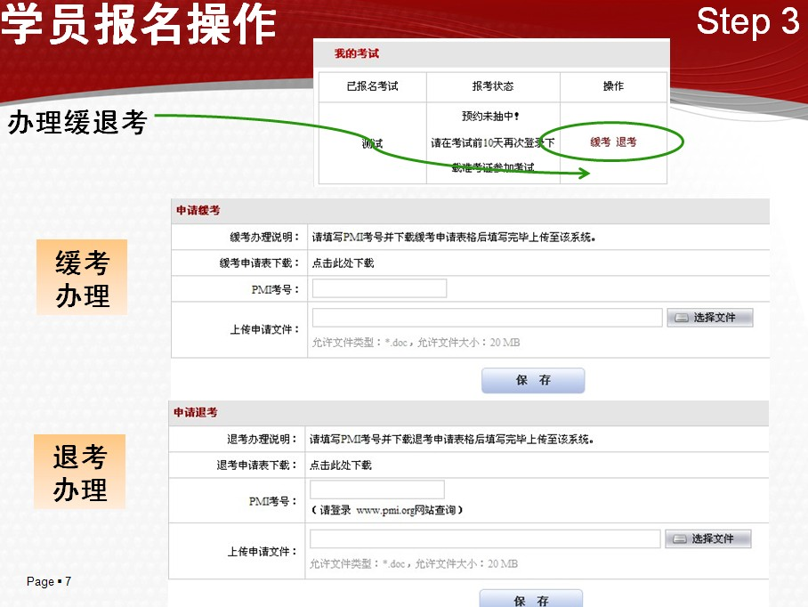

五、下载PMP准考证

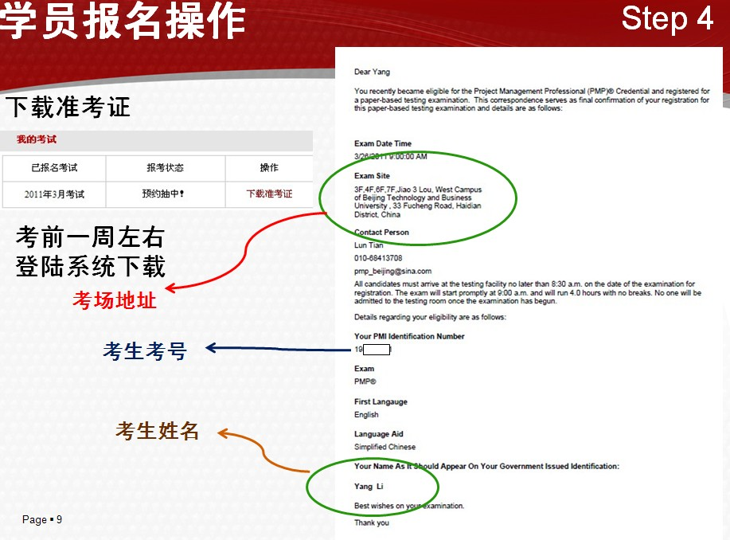

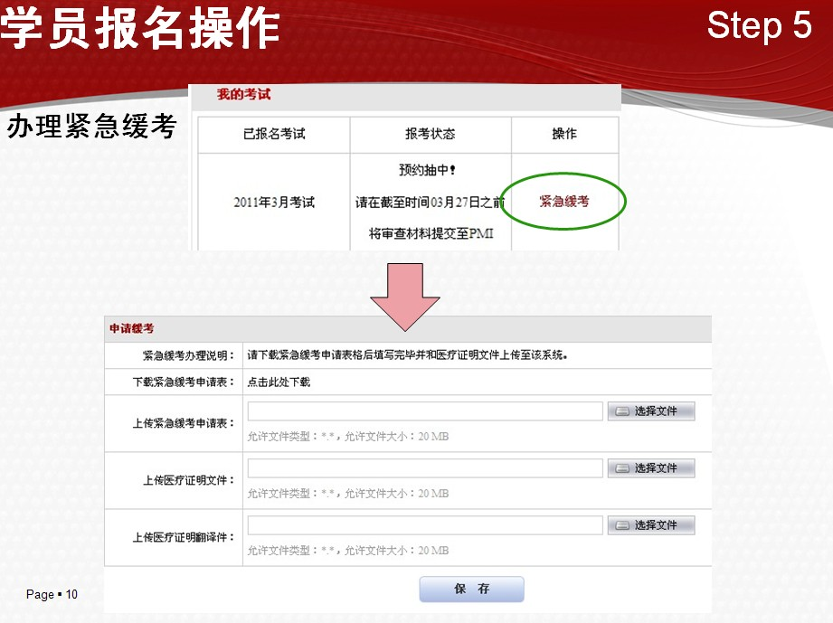

备注：如果要办理紧急缓考，如上操作

# 五：考试内容

## PMP考试难吗？

A: 首先来讲，PMP考试并不难，我们从PMP考试题型可看出来：

PMP试卷是200道单项选择题，中英文对照，四选一，用ABCD答题！

PMP考试时间为：笔试 4个小时（上午9：00-下午13：00）

其中25道题不计分，答对106道题以上通过考试，参考比例106/175，60.57%

估计答对（106+25）道题及上即可通过，参考比例131/200，65.5%

虽然全部是单选题，且考试时间充分，但是PMP认证考试也不能掉以轻心。

[PMP认证](http://www.pmptuan.com/faq/1001.html)重点在理解[PMBOK第五版](http://www.pmptuan.com/faq/6001.html)教材，以及项目化思维方式的转变！

千万不能只想着押题，有些[PMP培训机构](http://www.pmptuan.com/faq/6002.html)让PMP学员疯狂的做题，那就完全是应付PMP考试了，通过了也只是得到一张纸而已，难学到项目管理的精髓。

## pmp考试通过率高吗？

A: 全球的**PMP考试通过率**平均只有30%，但在国内大多数[PMP培训机构](http://www.pmptuan.com/faq/6002.html)的宣传中，我们经常看到各机构号称PMP考试通过率90%以上，通过率可谓是雾里看花。

 目前PMI没公布PMP通过率，网上的数据均为各个PMP培训机构自行发布。那么，PMP考试通过率是否有水分呢？其实，PMP考试通过率在中国确实普遍高于国际上的成绩，真实通过率在60%左右，优秀的PMP培训机构可达到85%或以上。

 究其原因，一方面是因为中国人本身擅长考试；另外一方面，因为[PMI在](http://www.pmptuan.com/faq/8002.html)中国区一直实施笔试，而非国际上[PMP认证](http://www.pmptuan.com/faq/1001.html)通用的PMP机考，给PMP考试题型或PMP考试知识点的积攒，创造了有利条件。

## PMP考试试题是什么样？

A:PMP考试试题样题：  
Projects are particularly susceptible to risk because—   
A. Murphy’s law states that "if something can go wrong, it will"   
B. Each project is unique in some measure   
C. Project management tools are generally unavailable at the project team level   
D. There are never enough resources to do the job

由于以下哪个原因，项目特别容易受到风险的影响   
A．墨菲定律表明：“如果可能会出问题，问题将会出现”   
B．每个项目在某些方面是独特的   
C．项目 管理 工具对于项目小组是不可得的   
D．完成工作资源永远是不足的

答案：B．每个项目在某些方面是独特的   
分析：独特性意味着过去的经验对于未来是不完善的借鉴

## PMP考试题型是什么？

A:**PMP考试题型**只有单项选择题，四选一，没有多选题、简单题、判断题、问答题或论文等。

[PMP考试语言](http://www.pmptuan.com/faq/3003.html)是中英文对照，英文在上，中文在下。

## PMP考试内容是什么？

A:PMP考试内容绝大部分来自[PMBOK](http://www.pmptuan.com/faq/6001.html)，其他取决于项目经验、西式思维习惯、应试题感等。

 其中PMBOK的考试内容包含项目管理十大知识领域和五大项目过程组。

[PMP试卷](http://www.pmptuan.com/faq/5004.html)由200道单项选择题组成，中英文对照，其中25道题不计分。

## PMP考试真题是什么样的？

A:**PMP考试真题**分A、B卷，内容完全一样，但是题目顺序不一样，这样保证前后左右考生的题目顺序是不一样的，防止作弊。题目数量为200道，全部为单选题，答案选ABCD中的一个字母。

[PMP考试试题](http://www.pmptuan.com/faq/5004.html)样题：

The benefits of a quality control program include:   
A. reduced short term costs   
B. increased long term costs   
C. able to make acceptance decisions   
D. a loss in competitiveness

质量控制系统的好处包括：   
A. 减少短期的成本  
B. 增加长期的成本  
C. 可以进行验收决策  
D. 失去竞争力

 参考答案：C

## PMP考试有题库吗？

A:**PMP考试**与考驾照等考试不一样，没有统一的题库。

  因为 [PMP](http://www.pmptuan.com/faq/2001.html)考试是持续进行的（国外机考，除节假日外，每天都开考），尚未淘汰的考试题目，以后可能还要使用，所以[PMI](http://www.pmptuan.com/faq/2011.html)不可能在每次考试之后公布考试题目。既然题目不能公布，所谓的公布答案也就无从谈起了。   
PMP考生应该充分谅解这一点。正是PMP考试的持续生命力，才保证了[PMP证书](http://www.pmptuan.com/faq/1003.html)的长期价值，这也许是PMP认证的魅力所在。也许PMI会在以后公布一些淘汰的考试题目。

  目前市面上的题目，都是各个PMP培训机构、相关人员制作的PMP模考题和仿真题，题目来源PMBOK、各次考试时学员凭记忆写下的题目、机构老师自研发的题目等。

## PMP试卷是什么样的？

A: 1、PMP试卷是200道单项选择题，中英文对照  
2、其中25道题目不计分，计分题答对106道就可以通过考试  
3、不计分的题是按照正确率最高和最低的来选择的

4、包含5大过程组和10大知识领域的相关知识

5、一般情况能做对130道左右就能通过考试

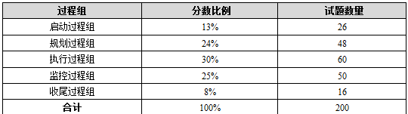

# 六：PMP教材和培训

## PMP教材是什么？共有几本？是英文还是中文？

A: 官方**PMP教材**是《项目管理知识体系指南》（PMBOK指南），PMBOK是PMP考试指定用书（仅此一本PMP官方教材），是项目管理的权威标准和项目经理的必备资料。目前最新是PMBOK第六版，参加[PMP认证](http://www.pmptuan.com/faq/1002.html)的学员人手一本。 并且仅此一本PMP官方教材，是中文教材。

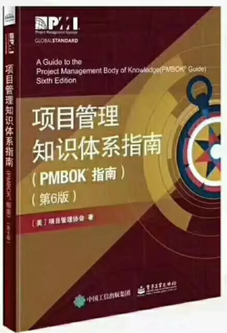

## 为什么要参加PMP培训？

A: 参加P**MP培训**的好处有2个：

首先，PMI规定[PMP报考条件](http://www.pmptuan.com/faq/3001.html)，必须具备35小时（[PDU）](http://www.pmptuan.com/faq/7001.html)的项目管理培训证明；

  其次，[PMBOK](http://www.pmptuan.com/faq/6001.html)都是概念性的知识，如果自己看书学习，事倍功半，导致通过率不高。参加PMP培训的过程，是一个系统学习和巩固项目管理知识的过程。

  绝大部分PMP考生，之前没有系统地学习过项目管理方面的知识体系。通过上课，将帮助[PMP认证](http://www.pmptuan.com/faq/1002.html)参加者将以往的项目经验，与系统的项目管理知识结合起来，互为印证，达到理论与实践的结合，从而深化对项目管理的理解和认识。

## PMBOK是什么？

A:PMBOK是Project Management Body Of Knowledge的缩写， 即项目管理知识体系，是美国项目管理协会（[PMI）](http://www.pmptuan.com/faq/2011.html)对项目管理所需的知识、技能和工具进行的概括性描述。

  它的第一版是由PMI组织了200多名世界各国项目管理专家历经四年才完成，可谓集世界项目管理界精英之大成，避免了一家之言的片面性。而更为科学的是每隔数年，来自于世界各地的项目管理精英会重新审查更新PMBOK 的内容，使它始终保持最权威的地位，目前最新版本是PMBOK第六版，从2018年6月份考试开始正式更换;该知识体系构成[PMP考试](http://www.pmptuan.com/faq/5001.html)的基础。

## PMBOK五大过程组是什么？

A: PMBOK五大过程组是：启动过程、规划过程、执行过程、监控过程、收尾过程。

各用一句话概括项目管理知识体系五大过程组：  
1、启动过程组：作用是设定项目目标，让项目团队有事可做；  
2、规划过程组：作用是制定工作路线，让项目团队“有法可依”；  
3、执行过程组：作用是“按图索骥”，让项目团队“有法必依”；  
4、监控过程组：作用是测量项目绩效，让项目团队“违法必究”，并且尽量做到“防患于未然”；  
5、收尾过程组：作用是了结项目（阶段）“恩怨”，让一切圆满。

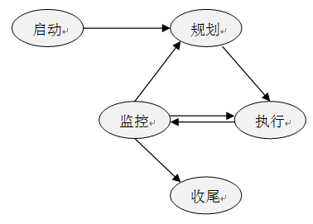

## PMBOK十大知识领域是什么？

A:PMBOK十大知识领域是：整合管理、范围管理、时间管理、成本管理、质量管理、人力资源管理、沟通管理、风险管理、采购管理、干系人管理

各用一句话概括项目管理知识体系十大知识领域：  
1、整合管理：其作用犹如项链中的那根线；  
2、范围管理：做且只做该做的事；  
3、时间管理：让一切按既定的进度进行；  
4、成本管理：算准钱和花好钱；  
5、质量管理：目的是满足需求；  
6、人力资源管理：让团队成员高效率地和你一起干；  
7、沟通管理：在合适的时间让合适的人通过合适的方式把合适的信息传达给合适的人；  
8、风险管理：“无事找事”，从而让项目“无险事”；  
9、采购管理：当好甲方。  
10、干系人管理：和项目干系人搞好关系并令其满意。

# 七：PMP续证和PDU学分

## PDU是什么？

A:**PDU**是英文Professional Development Units的缩写，中文翻译为专业发展单位，PDU是一个考核单位，国内也有机构把它叫做学分、学时。

在取得[PMP证书](http://www.pmptuan.com/faq/1003.html)后，为加强[PMP](http://www.pmptuan.com/faq/2001.html)的专业持续发展，鼓励和认可个人学习机会，并为获得和记录项目管理专业发展活动提供一个标准的目标机制，维持PMP的国际证书品质，所有PMP必须满足PMI制定的专业发展计划的要求，以保持其资格的有效性。

## 如何获取PDU？

A: 获取**PDU**的方法有以下几种：

第一类：院校的项目管理课程获得[PMP证书](http://www.pmptuan.com/faq/1003.html)后，您可以通过完成大学专业课程或与项目管理有关的课程可获得PDU；

第二类：专业学术活动或者自学  
1、通过专业学术活动所获PDU（最常用的是每年从事项目管理实践工作超过1500小时，5PDU（最多15PDU/CCR））  
2、通过自学所获得的PDU

第三类：[PMI](http://www.pmptuan.com/faq/8002.html)认可的教育提供者提供的教育活动  
1、[PMP](http://www.pmptuan.com/faq/2001.html)参加PMI认可的教育提供者组织的项目管理活动，比如中国PMP俱乐部深圳分部举办的系列活动（考生可申请成为俱乐部的会员，并参加相关活动便可获取PDU）或者是单位组织的培训活动等，均可获得PDU；  
2、在某一活动或课程中参加有关项目管理的学习时，一个小时可以获得1个PDU；  
3、资料要求：应保存登记表、证书或邀请函，宣传册或能证明该活动或课程的资料，包括主持该活动的讲师或专家的资格证明。

 第四类：PMI注册教育提供商提供的教育活动  
1、PMP参加PMI注册教育提供商组织的项目管理活动，可以获得PDU。比如学校、培训部、专业协会、政府机构、PMI分会及指定的营利机构等；  
2、资料要求：应保存登记表、培训证书或参会函。

 第五类：义务的专业服务

## PDU的免费获取途径有哪些？

A:以下是[PMP](http://www.pmptuan.com/faq/2001.html)免费获得PDU的几个方法，供参考。

1．在[PMI](http://www.pmptuan.com/faq/8002.html)（中国）网站填写PMP在线调查。

2．提交的项目管理文章被认可进入PMI（中国）文库，供PMI（中国）使用，每篇文章作者/合作者可获得5个PDU。

3．自学活动，符合规定的自学活动必须与项目管理相关，并有目的性的使用有知识含量的资源。

4．在每个自然年度超过1500小时的项目工作经验中应用了项目管理服务。

5．在PMI（中国）网站申请成为志愿者，为PMI（中国）提供文章翻译、校对、社区活动组织等志愿者服务。

6．在非经专业审定的期刊上发表文章，如PMI（中国）主办的《项目管理世界》杂志。

7．参加PMI（中国）或PMI注册教育机构（REP）组织的免费PDU活动。如项目管理公开课等。

8. 参加您所在组织或其他提供教育活动的机构组织的免费项目管理培训。

9．在经专业审定的期刊上（如PMI的项目管理学刊（Project Management Journal））发表项目管理相关文章。

10．在会议、研讨会、座谈会或正式课程上担任项目管理主题的发言者或讲师。此类活动属于专业活动类型。

11．在PMI社区会议上(如PMI（中国）社区的活动)担任项目管理主题的发言者。此类活动属于专业活动类型。

12．参与在会议、研讨会、座谈会或正式课程上的项目管理小组讨论或担任主持人。此类活动属于专业活动类型。

13．项目管理相关书籍的作者或合作者。此类活动属于专业活动类型。

## PDU可以购买吗？

A:不能通过购买获得PDU，PMI和国家外国专家局项目管理培训中心禁止这样操作，购买PDU是违规的。

  有多种免费[获得PDU](http://www.pmptuan.com/faq/7002.html)的方式，三年积累60个PDU并不难。

## PMP续证有必要吗？

A:PMP续证很有必要，因为当初取得[PMP认证，](http://www.pmptuan.com/faq/2004.html)大部分PMP学员都花费了大量的时间、精力，不菲的PMP培训费用和PMP考试报名费用。

 如果[PMP证书](http://www.pmptuan.com/faq/2010.html)失效，需重新参加PMP考试才可获得PMP证书。

## PMP续证流程是什么？

A:**PMP续证**详细流程：

1、 前提条件  
在三年的一个周期内，若满60个[PDU，](http://www.pmptuan.com/faq/7001.html)PMI会给[PMP](http://www.pmptuan.com/faq/2001.html)持证者电子邮箱发一封换证的信。Letter title is “You are eligible to renew your PMP® credential”，告诉你可以换证了。

2、 准备工作  
续证需要信用卡支付，该卡要有美元帐户（至少150美元），要支持美国运营商，例如Visa、Master等（可电话咨询银行）；同时还必须要有英文邮寄地址，以便PMI将新证书邮寄给PMP。

3、 登陆系统  
假如PMP有了60个PDU，可以登陆[PMI](http://www.pmptuan.com/faq/2011.html)官方网址：https://ccrs.pmi.org/default.aspx，你会发现网页右边多了一个带叹号的Renew图标。

4、 开始申请证书  
点击“Renew”，进入到下一个页面。  
点击“begin the renewal process”，进入到下一个页面Agreement，  
打勾“I Agree”，点Next。进入到邮寄地址填写页面Billing Address，请输入准确的地址，以便收取新的PMP证书。  
填完地址，点Next，进入下一页Company Code  
公司代号，一般情况下选择否，点Next进入支付页Payment  
输入信用卡信息，默认支付150美元，点Next进入Review Payment  
检查一下邮寄地址和支付信息后，确认无误后，点Submit Payment，进入付款收据页Payment Receipt  
你可以打印Print Receipt付款收据留存。  
至此，全部申请流程完成。  
点Return to Overview返回My PMI，您会发现您的证书周期到期时间已经变了。  
同时，PMI会给你的邮箱发一封”Congratulations! You have renewed your PMI credential”，恭喜你成功更新证书，并告知8周（2个月）内将收到新证书。

## 怎么进行PMP续证？

A:**PMP续证方法**：

1、登陆[PMI](http://www.pmptuan.com/faq/2011.html)网站：https://certification.pmi.org

2、输入你在PMI网站的用户名和密码  
3、进入后，中间下边有：You have accumulated the required number of Professional Development Units.

4、点击 Begin the renewal process

5、按照流程在线支付150美元的续证费

## PMP续证费用多少？

A:**PMP续证费用**标准是[PMI](http://www.pmptuan.com/faq/2011.html)会员60美元，非PMI会员150美元。

这不是年费，而是[PMP](http://www.pmptuan.com/faq/2001.html)每个认证周期需要交纳的费用。在你当前[PMP认证](http://www.pmptuan.com/faq/2004.html)周期中，当你提交继

续认证申请表格时，需要支付此费用以进行下一认证周期的持续管理。

# 八：PMP其他知识

## 什么是REP资格？

A:REP资格，是registered education Provider的简称，是[PMI](http://www.pmptuan.com/faq/8002.html)推出的一套项目管理教育培训机构认证体系。

一般是由[PMP培训机构](http://www.pmptuan.com/faq/6002.html)向PMI提出申请，提交企业介绍和课程介绍，同时交纳一笔申请费用，然后PMI在审查通过后，会授予PMP培训机构REP的资格，给予PMP培训单位一个REP的编号（基本就说明是第几家REP)，并授权PMP培训单位使用PMI REP的表识和称谓。

## PMI会员资格有什么用？

A:**PMI会员**除了享受PMP考试费用优惠外，还可以享受如下机会：

1、快速便捷地获得权威的《项目管理知识体系指南》（[PMBOK](http://www.pmptuan.com/faq/6001.html) Guide）最新版光盘  
2、在PMI网站的会员专属区，访问、阅读专享内容，获得重要信息  
3、发展[PMP](http://www.pmptuan.com/faq/2001.html)个人职业生涯—在PMI网站的职业总部栏目里，查找适合你的工作机会，或向成百上千的潜在雇主发布你的个人简历  
4、加入PMI（项目管理协会）的社区组织，获得丰富、广泛的交流机会  
5、通过在社区、认证、调研、标准及其他方面的参与，帮助个人获得珍贵经验，规划职业生涯，同时对项目管理专业的发展做出自己的贡献  
6、包括PMI会员独享的服务、会员专享的折扣及对会员专属区信息的访问

## PMP挂靠可以吗？

A:**PMP证书**在国内不可以挂靠，因为这个是国际认证，并不是我们体制内的认证，没硬性要求。

不过有些公司进行投标时（比如和外企做项目），有的需要借用PMP证书，这样有一定的酬劳，虽然有别于挂靠，但是足见其价值！

[PMP认证](http://www.pmptuan.com/faq/2004.html)是国际认证的证书，外企和大中型企业都非常认可PMP证书。另外，学习PMP可以系统的提升项目管理能力，因此越来越被广泛认可。

## PMI会员如何支付会员费？

A:**PMI会员费**为139美金，通过双币信用卡在线支付给美国项目管理协会[PMI](http://www.pmptuan.com/faq/8002.html)，国内大部分主流信用卡都具有美元账户功能。

## PMBOK第六版哪里下载？

A:《PMBOK第六版（中文）》下载地址如下：

[http://vdisk.weibo.com/s/zp6sNYIk87caa](http://14.17.79.253/file.data.weipan.cn/2983677/f71f3b0149fc865fafbe276b948749886e39c01f?ssig=sN+SuFJceg&Expires=1410804000&KID=sae,l30zoo1wmz&fn=PMBOK中文第5版.pdf&corp=1" \t "_blank)

## 考了PMP可以从事什么工作？

A:**PMP证书**的优势是不受行业限制。不管是IT、建筑、制药、制造业，还是电信、金融、通信领域，[PMP](http://www.pmptuan.com/faq/2001.html)证书都受到广泛的高度认可。

当一般技术人员想迈向职业生涯的高端，像是做到高级经理，项目经理，IT架构师，商业顾问等职位甚至于开创自己的事业，都可以应用的到。

## 考了PMP对工作有帮助吗？

A:获得PMP证书后，是否对工作有帮助？答案是肯定的。

当你真正掌握项目管理的基本术语，知识及技巧知识和技能；在实际工作中展现出作为项目管理专业人士所具备的能力；

在与高层管理者交谈汇报时，可以用共同语言交流，对问题分析和提供解决方案有更全面的理解和考虑，更好地理解高层管理者考虑问题的方法和想法，从而能更有效地按照高层管理者的意图 完成工作。

如果能做到以上几方面，那么走向管理层，走向高薪是必然的

# 九：中软PMP培训

## 通过率如何：

A:根据目前我们的培训班统计来看，通过率在98%左右

## 课程一共是几天？都什么时候上课？

A:课程一共是8天，先是4天的知识串讲，然后再加3天的串讲1天冲刺，共计8天。

## 培训费多少钱？包含考试吗？能不能只培训不考试？

A:培训费共计3980元/人（含资料费，培训费），可以只培训不参加考试

考试费：不论是否为PMI会员,初考费3900元/人,重考费2500元.

另:\*五人团队报名，一人免单！

\*企业报名10人以上者，可享受VIP终身服务，包括学员免费报名指导，免费参与PDU累计活动，实时积分查询，换证提醒等，让企业管理人员再无持续教育的后顾之忧。

## 为什么你们的通过率可以这么高？你们的师资如何？如何做到的？

A:因为我们的上课讲师均为由授课经验超过5年以上的师资团队组成，授课经验丰富，同时也常常参与中软内部项目实施，无论是理论还是实践，均获得了丰富的管理经验，加上我们教务人员的定期跟进，及时掌握学生学习动态，促进学员循序渐进的复习，加上后期3天的现场模拟考试训练，外加1天的考前冲刺，无论是从知识点还是考试心态和技能均给学员得到了大大保障。

## 如何考试过不了该怎么办？

A:如果因为各种原因本次考试未通过，我们可以提供给学员免费重听的机会，但是考试报名费需要学员自己出，重考考试费是2500元/人。

## 参加你们培训都提供什么资料？需要我们单独购买吗？

A:中软培训中心为学员提供：官方指定教材，笔记本，笔，以及大量的模拟题，学员考试全程辅导等服务，解决学员的后顾之忧。

## 考试通过后，你们是否提供推荐工作呢？

A:我们有大量的企业合作客户，在适当的情况下，我们会根据企业情况免费为学员提供一些招聘信息。但不承诺就业和推荐工作。